

毕业设计（论文）任务书

题目：汕尾电厂配套煤码头工程初步设计

学生姓名
学院名称
专 业港口航道与海岸工程
学 号
指导教师 孙克俐
职 称 副教授

一、原始依据（包括设计或论文的工作基础、研究条件、应用环境、工作目的等。）
主要任务
按照汕尾电厂燃料煤运输需求，依据汕尾电厂配套港口工程条件，完成汕尾电厂配套煤码头工程初步设计设计工作，主要包括：
- 按照使用要求，完成码头平面规划，选择装卸工艺流程，进行装卸设备选型，确定库（场）容量、面积；
- 根据工程条件选择可行结构方案，确定结构设计参数，选用适当规范完成结构方案设计及相关计算，绘制结构设计图；
- 采用满足安全性与经济型要求的合理设计参数，估算工程量，应用基本定额进行工程概预算。
- 从技术与经济两方面进行方案比选，确定结构设计推荐方案；
设计依据
- 泊位为进口燃料煤码头，为汕尾电厂专用配套工程；
- 设计船型5万DWT；
- 码头年工作321天，每天纯作业时间21小时；
- 设计风力9级，9级以上风船舶锚地避风，不设风暴系船柱；
- 设计高水位：1.91m；设计低水位：0.22m；极端高水位：3.56m；极端低水位：-0.35m
- 处于由掩护海域，设计波高<1m，可不考虑波浪影响。
- 地震：设计烈度7度
- 工程地质条件见附件；
- 结构物安全等级：二级
- 采用现行港工规范进行设计。
二、参考文献
[1] 王元战．港工建筑物[M]．天津大学出版社，2009．
[2] 严恺，梁其荀，谢世楞等．海岸工程[M]．北京：人民交通出版社，2003．
[3] 交通部第一航务工程勘查设计院．海港工程设计手册（上册）[M]．北京：人民交通出版社，1997．
[4] 交通部第一航务工程勘查设计院．海港工程设计手册（中册）[M]．北京：人民交通出版社，1997．
[5] 交通部第一航务工程勘查设计院．海港工程设计手册（下册）[M]．北京：人民交通出版社，1997．
三、设计（研究）内容和要求（包括设计或研究内容、主要指标与技术参数，并根据课题性质对学生提出具体要求。）
毕业论文要在掌握码头设计规范的基础上，依据设计要求，充分考虑煤码头安全需求，进行码头平面规划设计，选择合理装卸机械，确定装卸工艺，选定库场容量。选定两种结构形式进行结构设计，通过结构整体稳定性验算以确定合理设计参数。依据现有资料完成工程概预算，结合技术、经济比选确定推荐结构方案。
毕业论文工作应包括以下内容：
- 熟悉港口工程规范内容，掌握码头结构设计计算方法。掌握科技文献检索方法，检索并收集本课题近期研究文献。翻译有关资料。
- 进行泊位平面布置，选择装卸机械，确定装卸工艺，计算库场参数。
- 完成两种结构方案设计，进行结构稳定性验算，确定合理设计参数。
- 进行结构方案比选，从经济和技术上论证所选方案的合理性，了解工程造价估算基本原则。
- 完成毕业设计说明书与计算书，文本应符合科技论文写作规范，计算应正确。
- 完成毕业论文的同时绘制图纸四张。
毕业设计要求：
- 了解课题工作的内容、意义、目标，完成开题报告。
- 集中精力投入毕业设计，遵守学校有关考勤规定。
- 工作有计划、有目标、有检查，要求学生做每日工作纪录，每周课题组开一次进度报告会。
- 设计文本与图纸符合学校要求。

指导教师（签字）
年 月 日

审题小组组长（签字）
年 月 日
附件：汕尾电厂配套煤码头工程设计原始依据
1地理位置
港址位于碣石湾的西部、汕尾市遮浪镇以北、施公寮半岛以西的白沙湖内，距汕尾市区达20km多。目前港址基本上处于天然状态，港址周围陆域地形平坦、宽阔，且多为荒地。
2气象
2.1气温
多年平均气温：21.8℃；
多年最高气温：36.5℃；
多年最低气温：2.8℃
2.2降水
本地区雨量充沛，每年4月至10月为雨季，降水量占全年的89.5%，但年内雨量分配不均。其主要特征值如下：
多年平均年降水量：1589.4mm
年最大降水量：2496.0mm
年最少降水量：815.4mm
年平均降水日数：117.7天
年最多降水日数：148天
年最少降水日数：89天
年平均降水量≥25.0mm的日数：20.0天
年平均降水量≥50.0mm的日数：8.1天
年平均降水量≥100.0mm的日数：2.1天
2.3风况
2.3.1一般风况
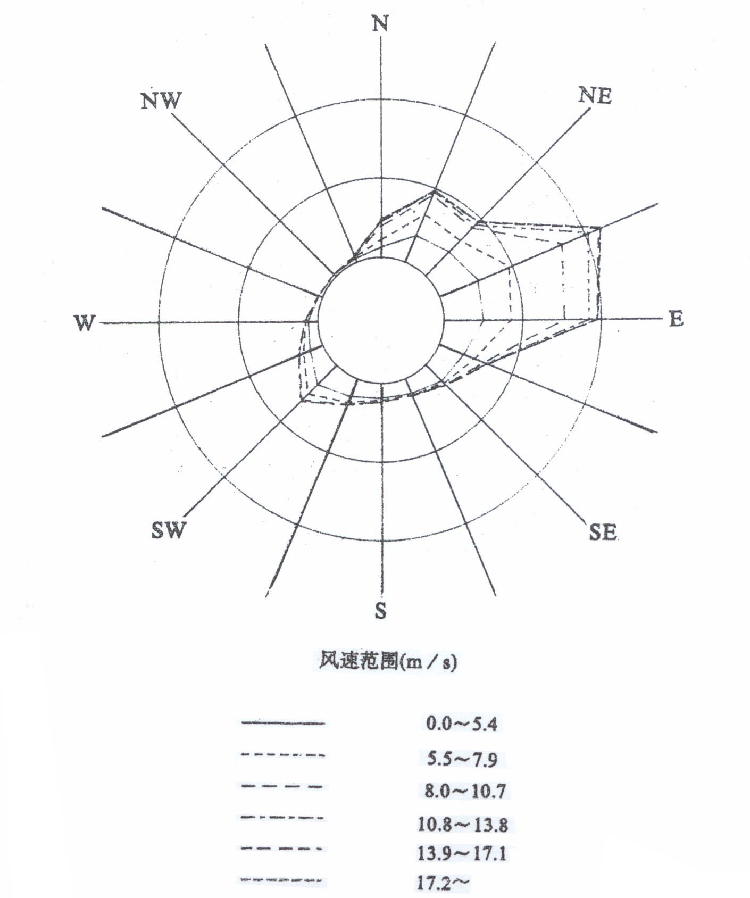
风玫瑰图
年常风向为ENE，频率为22.2%，次常风向为E，频率为19.5%。年风速及风向的季节性变化比较明显。春、秋、冬季多吹ENE风，夏季多吹SW风。全年最大风速为40.0m/s，风向为NNE。风玫瑰图见图。
2.3.2台风
西太平洋和南海生成的台风每年6月至10月对港区的影响较大。1949年至1980年共32年间，对本港区有影响的台风有16次，在港附近（惠阳至汕头）登陆的台风有27次（强台风15次，台风12次），平均每年0.9次，最多3次，其中惠来登陆的台风有9次（强台风6次，风3次），海丰登陆的台风有6次（强台风4次，台风2次），79年在汕头登陆的7908号台风极大风速为60.4m/s。
2.3.3大风日数
本港区全年各级大风日数具体如下表：
风力（级） | ≥6 | ≥7 | ≥8
天数 | 98 | 33 | 7
2.4雾况
多年平均雾日数为17.9天。雾多出现于1月至5月份，占全年雾日总数的94.4%。能见度小于1km的多年平均雾日数为8天。
2.5湿度
多年平均相对温度为80.7%；
多年最小相对湿度为14.0%；
多年平均绝对湿度为22.3hpa；
多年最大绝对湿度为38.4hpa；
多年最小绝对湿度为2.5hpa。
3月至8月份湿度较大，其相对湿度为85.7%，9月份至次年2月份，湿度较小，相对湿度平均为75.7%。
3水文
3.1潮汐、水位
3.1.1基准面及换算
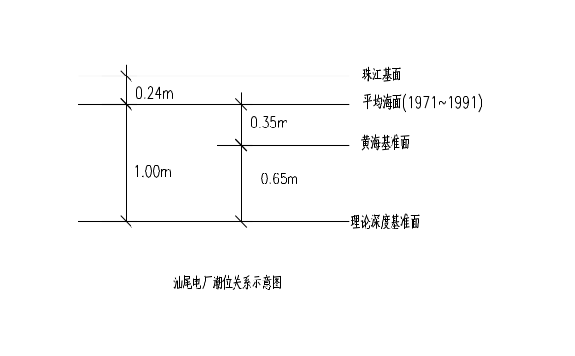
本工程理论深度基准面与黄海基准面、珠江基准面及平均海平面的换算关系如图所示：
3.1.2潮型
根据调和分析结果，本港区属不规则日潮混合潮。其主要特征是潮差主要随月球赤纬变化，而与月相的变化关系不大。在回归潮期间，潮差最大。且日潮不等现象非常明显。高潮发生时间约在月中大后20小时，低潮发生时间除大潮外约在月中天后5小时，大潮期间的低潮发生时间约在月中天后1.4小时。回归潮期间潮差最大，比平均状态的潮差大约38cm。
3.1.3潮位特征值
本工程海区主要潮位特征值如下：
多年平均海面：1.00m（当地理论最低潮面起算，下同）
平均高高潮位：1.60m
平均低低潮位：0.50m
最高高潮位：3.15m
最低低潮位：-0.21m
最高天文潮位：2.15m
最低天文潮位：-0.07m
平均潮差：0.84m
平均大潮差：1.09m
最大潮差：2.94m
最小潮差：0.75m
3.1.4设计水位
本工程有关的设计水位如下：
设计高水位：1.91m（当地理论最低潮面起算，下同）
设计低水位：0.22m
极端高水位：3.56m
极端低水位：-0.35m
3.1.5乘潮水位
1小时90%乘潮水位：0.85m
3小时90%乘潮水位：0.75m
3.1.6台风增减水
根据分析，台风过境时引起本工程海域较大的增水。但由于每次台风登陆的路径及强度均不同，故由此所引起的海区的增水大小也不同，并且差异较大。本海区在台风过境时恰遇天文大潮的情况比较少。根据1957~1992年共30年的台风资料统计，本工程海域较大增水只有2次，本工程几个特定重现期的极端增减水值详见表。
 | 重现期（年） | 增减水值（m）
增水 | 100 | 1.83
增水 | 50 | 1.67
减水 | 100 | -0.74
减水 | 33 | -0.67
3.2海流
本工程海域地处碣石湾内的海流主要包括三种成因的海水流动，即潮流、南海沿岸流以及风海流，而潮流是海流中的主要成分。根据现场实测及分析结果，本工程海区的海流有如下特点：
（1）该海域属不正规日潮混合潮流性质；
（2）碣石湾内、外涨落潮流海水交换大致为气旋式环流，涨潮流时以湾口东侧进水为主，湾口西侧有少量潮量流出。落潮流时情况则刚好相反；
（3）潮流运动形式以旋转流为止，则潮流流向不稳定，往复流性质不明显，流态比较紊乱。
（4）涨落潮历时不等。白沙半岛以南近岸的涨潮流历时大于落潮流历时。
（5）最大流速出现在表、中层，而底层流速最小，符合潮流垂向结构的一般规律。实测的最大流速为0.38m/s。由调和分析结果计算得到的最大可能流速为0.40m/s，故总的来说，本海区潮流流速较小。
（6）南海沿岸流在本海区的流速较小，一般不超过0.10m/s，大部分流速在5cm/s以下。
（7）风海流影响比较明显，在余流场中起支配作用。
（8）余流流速较小，流势比较一致。
4地质
根据中交第四航务工程勘察设计院2003年10月出版的《汕尾电厂港口工程岩土工程地质勘察报告》，拟建工程区的土层分别为：
第一层，灰色淤泥～淤泥质土：灰色，饱和，流塑～软塑，手捏滑腻，局部粘性较好；含少量粉细砂、贝壳碎和腐植物，局部含较多粉细砂、贝壳碎和腐植物，局部表层为细砂，局部间夹薄层粉细砂，具臭味。
第二层, 灰黄色～灰色粘土：以灰黄色为主，局部灰色，湿～很湿，软可塑，局部软塑和硬可塑。手捏滑腻，刀切面光滑，粘性好，含少量粉细砂。局部含少量粘土结核、砂团和铁质氧化胶结物颗粒，局部含少量贝壳碎和较多的铁质氧化物胶结颗粒，局部含较多粉细砂和间夹薄层粉细砂，呈粉质粘土状。胶结物颗粒、砂团一般手捏易散，局部较硬。
第三层, 灰色～深灰色淤泥～淤泥质土：以灰色为主，局部深灰色，饱和，局部很湿，流塑～软塑，局部软可塑，手捏滑腻，局部粘性较好，呈粉质粘土状。含少量粉细砂、贝壳碎和腐植物，局部含较多粉细砂和间夹薄层粉细砂，具臭味。
第四层, 浅灰色～黄褐色粘土～粉质粘土:以浅灰色～黄褐色为主，杂色次之，湿～稍湿，软可塑～硬塑，局部软塑，刀切面稍光滑～光滑，粘性较好～好，以粘土为主，粉质粘土次之，局部含少量～多量砂，呈粘性土混砂～砂混粘性土状或粉土状。局部含少量贝壳碎和较多的腐木。局部间夹薄层粉细砂。
第五层, 灰色～灰黄色粗砾砂：以灰黄色为主，灰色次之，饱和，中密～密实，局部松散，极密实，以粗砾砂为主，分选较好，磨圆度较好，局部含少量中砂、贝壳碎和粘性土。
第六层, 花岗岩残积土：杂色，湿，硬可塑～硬塑，局部软可塑，以粘性土、粉细砂和粗砾砂为主，呈粉质粘土、砂混粘性土、粉土、砾质粘性土和砾质粉土状等，手捏易散，遇水软水、崩解，湿水后粘性一般稍大。
第七层, 全风化花岗岩：稍湿，坚硬土状，原岩矿物成分基本风化，结构、构造已破坏，但尚可辩认，多以粘性土、粉细砂和粗砾砂为主，呈砾质粉土、粉土、砾质粘性土和粉质粘土状，局部呈砂混粘性土和粘性土混砂状，一般手捏易散，浸水易崩解，湿水后粘性稍大。
第八层, 强风化花岗岩：稍湿，坚硬土状，局部半岩半土状和夹中等风化岩碎块，原岩矿物多已风化，结构、构造大部分已破坏，可清晰辩认，呈粗粒花岗结构，风化裂隙和浸染锈斑一般较发育，局部极发育，岩芯以粉细砂、粘性土和粗砾砂为主，呈砾质粉土、砾质粘性土、粉土、粉质粘土为主，局部呈砂混粘性土和粘性土混砂状，一般手捏易散，浸水易崩解、软化，局部湿水粘性较大，局部呈半岩半土状，但手折易断，局部夹中等风化岩碎块，接近中等风化岩状，岩块较硬，锤击较难断。
第九层, 中等风化花岗岩：坚硬，岩质较新鲜，岩芯较完整，呈短柱状、碎块状，风化裂隙和浸染诱斑较发育，局部裂隙面风化强烈，粗粒花岗结构，块状构造，岩芯锤击声较脆、难断，RQD指标一般70～75％，局部较低。
第十层, 微风化花岗岩：坚硬，岩质新鲜，岩芯完整，岩芯呈柱状、短柱状，局部呈长柱状，一般风化裂隙不发育,局部风化裂隙发育，粗粒花岗结构，块状构造，矿物成分以石英、长石、云母等为主，锤击声脆、难断，岩芯采取率高，RQD＞90％。
各土层主要力学指标一览表
层  序 | 岩土  名称 | 抗剪强度参数 |  |  |  | 十字板剪力实验抗剪强度 |  |  | 标准贯入击数 | 天然地基允许承载力 | 桩侧极限摩阻力
层  序 | 岩土  名称 | 直接快剪 |  | 固结快剪 |  | 原状 | 重塑 | 灵敏度 | 标准贯入击数 | 天然地基允许承载力 | 桩侧极限摩阻力
层  序 | 岩土  名称 | C | φ | C | φ | Cu | Cu’ | St | 标准贯入击数 | 天然地基允许承载力 | 桩侧极限摩阻力
层  序 | 岩土  名称 | Kpa | 度 | Kpa | 度 | Kpa | Kpa |  | 击 | Kpa | Kpa
① | 淤泥~淤泥质土 | 9.28 | 2.0 | 6.35 | 18.3 | 10.8 | 4.3 | 3.2 | 0.3 | 60 | 10
①₃ | 细砂 | 5.42 | 29.0 |  |  |  |  |  | 2.9 | 70 | 45
② | 粘土 | 45.71 | 9.6 | 35.15 | 14.7 | 29 | 4.3 | 6.7 | 6.2 | 130 | 50
②₁ | 粉质粘土 | 27.7 | 7.6 | 6.69 | 19.1 | 39 | 5.1 | 7.7 | 5.8 | 150 | 45
③ | 淤泥~淤泥质土 | 17.95 | 1.9 | 20.72 | 13.9 | 26.7 | 5.4 | 5.6 | 3.1 | 60 | 50
③₁ | 淤泥混砂 |  |  | 2.18 | 25.6 |  |  |  | 2 | 75 | 55
④ | 粘土~粉质粘土 | 31.02 | 7.1 | 18.76 | 16.7 |  |  |  | 6.6 | 150 | 52
④₁ | 粘性土混砂 | 38.6 | 13.7 | 33.75 | 29.0 |  |  |  | 7.1 | 160 | 60
④₂ | 砂混粘性土 | 37.5 | 14.2 | 28.99 | 28.4 |  |  |  | 8.4 | 150 | 15
④₄ | 淤泥质土 | 22.93 | 3.3 | 16.1 | 12.6 |  |  |  | 2.9 | 75 | 50
⑤₂ | 粘性土混砂 |  |  | 29.7 | 17.9 |  |  |  | 12 | 200 | 55
⑥ | 花岗岩残积土 | 28.94 | 18.5 | 25.93 | 26.6 |  |  |  | 17.3 | 240 | 32
⑦ | 全风化花岗岩 | 33.01 | 20.5 | 31.94 | 26.1 |  |  |  | 38.5 | 300 | 45
⑧ | 强风化花岗岩 | 35.1 | 21.0 | 31.29 | 26.9 |  |  |  | ≥50 | 600 | 35
⑨ | 中风化花岗岗岩 |  |  |  |  |  |  |  |  | 2000 | 50

5地震荷载

根据中国地震动参数区划图(GB 18306-2001)，工程所在地的地震基本裂度为7度，地震动力系数为0.1g。

